外商投资企业登记实名认证说明
江阴市市场监督管理局

一、法规依据
1、根据《中华人民共和国市场主体登记管理条例》第十五条规定：市场主体实行实名登记。申请人应当配合登记机关核验身份信息。
2、根据《中华人民共和国市场主体登记管理条例实施细则》第十六条规定：在办理登记、备案事项时，申请人应当配合登记机关通过实名认证系统，采用人脸识别等方式对下列人员进行实名验证：
（一）法定代表人、执行事务合伙人（含委派代表）、负责人；
（二）有限责任公司股东、股份有限公司发起人、公司董事、监事及高级管理人员；
（三）个人独资企业投资人、合伙企业合伙人、农民专业合作社（联合社）成员、个体工商户经营者；
（四）市场主体登记联络员、外商投资企业法律文件送达接受人；
（五）指定的代表人或者委托代理人。
因特殊原因，当事人无法通过实名认证系统核验身份信息的，可以提交经依法公证的自然人身份证明文件，或者由本人持身份证件到现场办理。
二、总局路径
1.持5类证件通过支付宝二维码完成总局线上认证：
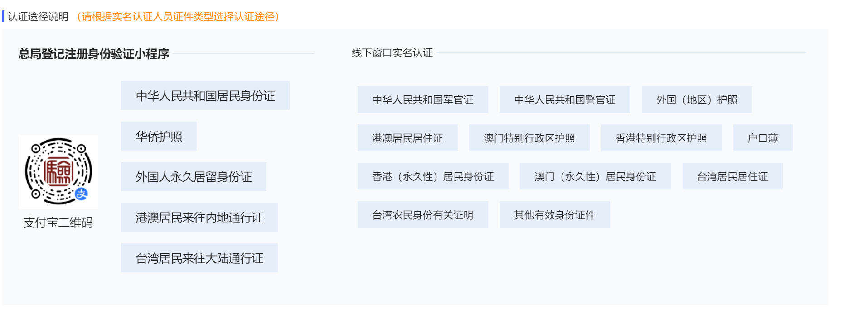
扫码前，满足两个条件：①通过“江苏省企业全链通综合服务平台”进行在线填报并完善相关人员的实名认证信息；②相关人员以上述5类证件绑定支付宝。
2.提交依法公证（如果在国外公证的还须认证）的身份证明文件（包含有效证件+办理事项）
3.本人持上述其他有效证件原件到线下窗口办理。
三、创新路径
为进一步方便企业，经企业主动需求，可以允许无法通过人脸识别完成实名认证的相关人员，通过以下方式完成实名认证：签署并提交线下实名认证（附件1），拍摄并提交签字视频（附件2）和两张照片，要求能够清晰辨识人脸，一张持证件原件（附件3）、一张持签字的线下实名认证（附件4）。

附件1

登记注册线下实名认证

本人： XXX ，国别（地区）：韩国，证件类型：护照，证件号码：XXXXXX，为拟设立公司江阴XX有限公司的股东XXXXXX有权签字人、公司拟任法定代表人、代表公司执行公司事务的董事。
现就上述经营主体本次向登记机关申请的 设立 登记业务予以确认，涉及本次登记相关申请材料均为本人亲笔所签。

手写签名：

认证日期： 年 月 日

适用于设立登记。

附件1

登记注册线下实名认证

本人： XXX ，国别（地区）：中国香港，证件类型：香港永久性居民身份证，证件号码：XXXXXX，在 江阴XX有限公司 （统一社会信用代码：XXXXXXXXXX），现担任：公司法定代表人、代表公司执行公司事务的董事、经理、公司股东XXXX代表董事暨有权签字人。
现就上述经营主体本次向登记机关申请的经营范围变更、住所变更、股东变更、章程备案登记业务予以确认，涉及本次登记相关申请材料均为本人亲笔所签。

手写签名：

认证日期： 年 月 日

适用于变更（备案）登记。

附件1

登记注册线下实名认证

本人： XXX ，国别（地区）：英国，证件类型：护照，证件号码：XXXXXX，在 江阴XX有限公司 （统一社会信用代码：XXXXXXXXXX），现担任：公司股东XXXX代表董事暨有权签字人、董事、清算组成员。
现就上述经营主体本次向登记机关申请的 注销 登记业务予以确认，涉及本次登记相关申请材料均为本人亲笔所签。

手写签名：

认证日期： 年 月 日

适用于注销登记。

附件2：实名认证拍摄视频参考

附件3：实名认证证件照片参考

附件4：实名认证签字照片参考


